矿产资源国情调查（试点）
技术要求

2019年1月

目 录
第一编 总 则 1
1 目标 1
1.1 总体目标 1
1.2 试点目标 1
2 主要任务 2
3 依据的文件和标准 3
4 基本术语 5
5 基本规定 7
6 调查指标体系 8
第二编 查明矿产资源调查技术要求 9
1概述 9
1.1工作任务 9
1.2工作流程 10
2 资料收集 11
2.1 数据库收集 11
2.2 报告收集 11
3 内业整理 11
3.1 调查单元梳理 11
3.2 数据整理 12
3.3 存在问题梳理 14
3.4 调查工作部署 15
4 生产矿山调查 16
4.1 调查内容 16
4.2 调查方法 16
4.3 质量监控 18
5 未利用矿区（矿产地）调查 18
5.1 调查内容 18
5.2 调查方法 19
5.3 可利用资源量估算 19
5.4 质量监控 20
6关闭矿山调查 20
6.1 调查内容 20
6.2 调查方法 20
6.3 质量监控 21
7 闭坑矿山调查 21
7.1 调查内容 21
7.2 调查方法 21
7.3 质量监控 22
8 压覆矿产资源调查 22
8.1 调查内容 22
8.2 调查方法 22
9 成果编制 23
9.1 调查表 23
9.2 图件 23
9.3报告 25
9.4数据库 25
10 质量控制 25
10.1调查单位自检互检 25
10.2省级复核验收 25
10.3 全国抽查 26
11 省级及全国统计汇总 26
11.1 省级统计汇总 26
11.2 全国统计汇总 26
第三编 潜在矿产资源调查技术要求 28
1 概述 28
1.1 工作内容 28
1.2 调查流程 28
1.3 几点说明 28
2 预测的资源量（334）？调查 30
2.1 调查内容 30
2.2 调查方法 30
3推测的资源量调查 31
3.1 资源潜力动态评价 31
3.2资源潜力预测评价 34
4 省级潜在矿产资源调查成果编制 37
4.1 战略布局与规划研究 37
4.2 编制省级矿产资源潜力动态评价报告 38
根据调查结果，编制《XX省矿产资源潜力动态评价报告》，报告中要对全省潜在矿产资源的调查过程及结果进行说明和评述。报告提纲及要求见附件7。5 提交成果 38
5.1省级成果 38
5.4 全国成果 38
附 件 39
附件1： 矿区（矿产地）查明资源储量调查表及填表说明 39
附件2：《矿区（矿产地）查明资源储量调查说明书》编写提纲 43
附件3：《XX省（市、自治区）查明矿产资源试点报告》编写提纲 45
附件4：《XX省X矿种（组）潜力评价成果图说明书》编写提纲 46
附件5：《XX省矿产资源勘查工作部署图说明书》编写提纲 47
附件6：《XX省矿产资源潜力动态评价报告》编写提纲 48

第一编 总 则
矿产资源是一种重要的自然资源，是国民经济和社会发展的重要物质基础。为落实统一行使全民所有自然资源资产所有者职责，统一行使所有国土空间用途管制和生态保护修复职责，开展矿产资源国情调查，建立矿产资源定期调查评价制度，统筹资源开发与生态保护关系，是矿产资源管理、合理利用与保护的重要基础。为规范调查，加强管理，顺利推进工作，制订本技术要求。

1 目标

1.1 总体目标
以习近平新时代中国特色社会主义思想为指导，坚持国家总体安全观，按照全面履行全民所有各类自然资源资产所有者职责、加强矿产资源保护与合理利用监督管理的要求，通过开展矿产资源国情调查，全面获取当前我国各类矿产资源数量、质量、结构和空间分布等基础数据，对不同矿种和类型矿产资源潜力状况作出评价，查明矿产资源与各类主体功能区的空间关系，全面掌握国内矿产资源供应能力和开发利用潜力，科学分析境外矿产资源的可供性为建立矿产资源定期调查评价制度、准确判断资源形势、科学制定规划政策、守住矿产资源安全底线提供基础支撑。

1.2 试点目标
（1）以重要矿种重点矿区为试点对象，开展矿产资源本底调查，摸清查明资源储量和潜在资源状况。
（2）针对主要目标任务和需求，厘清调查工作中的难点和要害，研究解决办法，做好技术准备，重大技术条件要论证操作性和可行性。
（3）坚持问题导向，认真梳理多种资源重叠分布、矿产资源压覆等突出问题和主要矛盾，研究解决问题的处置规则。
（4）认真研究调查成果汇总及表达方式，理顺数据汇总途径，设计严密的质量保证制度，保障国情调查数据真实可靠。

2 主要任务
（1）查明矿产资源的调查
系统梳理储量库等相关数据库中各类数据，开展全面调查与核查，摸清矿山占用、未利用、消耗、勘查新增、闭坑残留等资源储量变化情况，以及未登记入库资源储量、政策性关闭矿山保有资源储量等，获取准确翔实的各类矿产资源储量数量、结构、空间分布和占用情况等基础数据，全面掌握全国查明矿产资源状况。
（2）潜在矿产资源的调查
以重要矿产和战略性新兴矿产为重点，科学评价我国矿产资源潜力，摸清全国潜在矿产资源数量及其空间分布，获得各类潜在矿产资源状况数据。对于开展过全国性潜力预测评价工作的重要矿产，跟踪近年来的找矿勘查进展，开展动态更新和评价；对于未开展过全国性潜力预测评价的重要矿种，开展资源潜力概略评价，并充分依托矿种专家、区带专家的智慧，开展多种形式的研讨和咨询，圈定远景区，估算资源潜力。
（3）数据库的建设
国家制定统一的数据库标准及建库规范，建设全国和省级矿产资源国情调查成果数据库。全国成果库包括查明、潜在矿产资源调查成果数据库和海外矿产资源可供性评估成果数据集，分别用于对查明、潜在矿产资源和海外矿产资源可供性调查的数据、图件等成果的综合管理；省级成果库不包括海外调查成果。做好国情调查成果数据库与储量数据库的对接，实现国情调查成果的动态更新、集成管理、综合查询、统计汇总、数据分析、快速服务等功能。
（4）汇总
在省级调查成果的基础上，进行查明矿产资源状况、潜在矿产资源状况调查数据信息的全国汇总，形成全国所有矿种查明矿产资源状况数据和潜在资源状况数据；在开展各项专题调查评价以及技术经济与生态综合评价的基础上，开展矿产资源战略、资源保障程度、资源安全预警、压覆重要矿产资源等综合研究工作；制作系列数据成果，编制系列图件，加大成果数据共享力度，为各级政府、科研机构、社会公众提供不同层级的服务，最大程度发挥矿产资源国情调查的综合效益。

3 依据的文件和标准
（1）《矿产资源登记统计管理办法》（国土资源部令2004年第23号）
（2）《关于开展矿产资源储量登记工作的通知》（国土资发2004〕35号）
（3）《关于做好矿产资源统计工作的通知》（国土资发〔2004〕61号）
（4）《固体矿产资源储量核实报告编写规定》（国土资发〔2007〕26号）
（5）《关于印发成果地质资料电子文件汇交格式要求》（国土资发〔2006〕210号）
（6）《关于全面实施〈固体矿产资源/储量分类〉国家标准和勘查规范有关事项的通知》（国土资发〔2007〕68号）
（7）《国土资源部关于进一步做好建设项目压覆重要矿产资源审批管理工作的通知》（国土资发〔2010〕137号）
（8）《自然资源部办公厅关于印发<矿产资源国情调查试点工作方案>的通知》（自然资办函〔2018〕1694号）
（9）《固体矿产资源/储量分类》（GB/T17766）
（10）《固体矿产地质勘查规范总则》（GB/T13908）
（11）《固体矿产勘查工作规范》（GB/T 33444-2016）
（12）《地质矿产勘查测量规范》（GB/T18341）
（13）《矿区水文地质工程地质勘查勘探规范》（GB/T12719）
（14）《地质矿产术语分类代码》（GB/T 9649）
（15）《区域地质图图例》（GB 958）
（16）《地质图用色标准（1:500000～1000000）》（GB6390）
（17）《全数字式日期表示法》（GB2808-81）
（18）《基础地理信息要素分类与代码》（GB/T 13923）
（19）《中华人民共和国行政区划代码》（GB/T2260），以国家统计局最新公布的行政区代码为准
（20）中华人民共和国国土资源部公布的单矿种地质勘查规范
（21）《固体矿产勘查/矿山闭坑地质报告编写规范》（DZ/T0033）
（22）关于规范建设项目压覆矿产资源审批工作的通知（国土资发〔2000〕386号）
（23）建筑物、水体、铁路及主要绩效井巷煤柱留设与压煤开采规范。国家安全监管总局、国家煤矿安监局、国家能源局，2017.5

4 基本术语
矿产资源：赋存于地壳内部或地壳表面的、由地质作用形成的呈固态、液态或气态的具有现实和潜在经济意义的天然富集物。本技术要求中矿产资源包括查明矿产资源和潜在矿产资源。
查明矿产资源：是指经勘查工作已发现的矿产资源的总和，包括探明的、控制的、推断的矿产资源。
潜在矿产资源：是指根据地质依据和物化探异常等多种方法预测而未经查证的那部分矿产资源，包括预测的资源量和基于资源潜力评价推测的资源量两部分。
可利用资源储量：根据矿床技术经济评价估算的可供矿山近期规划利用的查明矿产资源总量。
暂不能利用资源储量：根据矿床技术经济评价估算的近期难以利用的查明矿产资源总量。
矿区：是指地质勘查区，以勘查许可证划定范围为界。本技术要求采用储量库中矿区概念，特指勘查区块范围。
矿山：根据采矿权划定的、具一定境界的从事矿业开采活动的场所。
生产矿山：是指在调查基准日仍在开采的矿山。
关闭矿山：是指生态环境保护、规划布局等政策性原因而关闭的矿山。
闭坑矿山：是指开采完成，因资源枯竭正常关闭的矿山。
矿产地：经探矿工程证实存在工业矿体，资源储量达到《矿产资源储量规模划分标准》中规定的小型规模上限的十分之一及以上的地区。
未利用矿区或矿产地：是指未设置过采矿权的矿区或矿产地。
压覆矿产资源储量：是指被建设项目或其他禁止勘查开采区压覆的已查明矿产资源储量。
矿产资源储量登记数据库（简称“登记库”）：是指按照国土资发【2004】35号文的要求，根据管理权限，通过开展查明、占用、残留和压覆矿产资源储量的日常登记工作而建立的矿产资源储量登记数据库，简称为登记库。
矿产资源储量数据库（简称“统计库”或“储量库”）：是指按照国土资发【2004】61号文的要求，通过开展矿产资源年度统计工作而建立的矿产资源储量数据库，简称为统计库或储量库。
矿产资源储量空间数据库（简称“空间库”）：为实现矿产资源储量空间信息的标准化、规范化管理，2002年在全国通过开展矿产资源储量空间数据库建设，采集所有矿区的储量计算范围、采空区范围坐标而建立的矿产资源储量空间数据库，简称为空间库。
矿业权数据库：是指全国开展矿业权（探矿权、采矿权）日常审批（新立、延续、变更等）形成的矿业权登记数据库，简称为矿业权数据库。
全国矿产地数据库（简称“矿产地数据库”）：是指第三轮全国矿产资源规划的矿产地数据库。
全国矿产资源潜力评价数据库：指2006～2013年开展的全国矿产资源潜力评价所形成的成果数据库。
全国矿产资源利用现状调查成果数据库（简称“核查库”）：指2007～2012年开展的全国矿产资源利用现状调查所形成的成果数据库。

5 基本规定
3.1 调查矿种：本次试点矿种为铁、煤炭、石墨、铜、金、钼、铝土矿、磷、钨、锡、铅、锌12种。
3.2 调查单元：查明矿产资源以矿区为调查单元，以未利用矿区、生产矿山、关闭矿山、闭坑矿山、压覆矿产资源为具体调查对象。待确认矿产资源以矿产地为调查单元。潜在矿产资源以预测矿种（组）的成矿区带为调查单元。预测的资源量（334）？以矿区或矿产地为调查单元。
3.3 调查基准日：2018年12月31日。
3.4 坐标系：统一采用2000国家大地坐标系和1985国家高程基准。

6 调查指标体系
矿产资源国情调查的指标体系包括数量指标、质量指标、结指标和空间指标，其细化的指标名称和来源见表1-2。
类 型 | 指标名称 |  | 备 注
数量指标 | 查明矿产资源 | 基础储量 | 资源储量类型中的111b+121b+122b+2M11+2M21 +2M22
数量指标 | 查明矿产资源 | 资源量 | 资源储量类型中的2S11+2S21+2S22+331+332+333
数量指标 | 待确认资源量 |  | 新发现矿产地尚未正式提交评审备案的资源量
数量指标 | 潜在矿产资源 |  | 预测的资源量
数量指标 |  |  | 基于资源潜力评价推测的资源量
质量指标 | 品位或品级 |  | 贫矿、富矿的资源储量
质量指标 |  |  | 不同品级的资源储量
质量指标 | 矿床复杂程度 |  | 根据矿体规模、矿体形态复杂程度、内部结构复杂程度、矿石有用组分分布的均匀程度、构造复杂程度等主要地质因素确定。分为简单（Ⅰ类型）、中等（Ⅱ类型）、复杂（Ⅲ类型）
结构指标 | 利用现状 |  | 未利用、生产矿山、残留、压覆的资源储量
结构指标 | 矿区规模 |  | 大型、中型、小型矿区的资源储量
空间指标 | 分布 |  | 中心点、储量估算范围
空间指标 | 埋深 |  | 主矿体最小和最大埋深、最小和最大垂深

表 1-2 矿产资源国情调查指标体系

第二编 查明矿产资源调查技术要求

1概述

1.1工作任务
在已有与查明矿产资源有关的数据库、地质报告及其图表的基础上，全面调查、核查查明矿产资源的数量、质量、结构和空间分布，掌握查明矿产资源家底和变化情况，评价其可利用性。开展成果数据库建设。

1.1.1 查明矿产资源调查
获取准确翔实的各类查明矿产资源的数量、质量、结构、空间分布和占用情况等基础数据。
（1）未利用矿区：以储量库和储量报告为基础，重点调查保有资源储量。
（2）生产矿山：以储量库、最新矿山核实报告和储量年报及其图表为基础，重点调查矿山消耗量和勘查新增量等资源储量变化情况，核实矿山保有资源储量。
（3）关闭矿山：以储量库、最新核实报告和储量年报及其图表为基础，重点调查矿山保有资源储量。
（4）闭坑矿山：以储量库、闭坑地质报告或最新的储量年报及其图表为基础，重点调查矿山残留资源储量。
（5）压覆矿产资源：以查明矿产资源储量分布为基础，通过调查，评估压覆矿产资源情况。

1.1.2 待确认矿产资源调查
以估算了资源储量的地质报告为基础，重点调查矿产地待确认资源量。

1.1.3 可利用性评价
综合考虑地质、技术、经济及环境因素，评价查明矿产资源和待确认矿产资源的可利用性，估算可利用性资源储量总量，探索可利用性评价方法。生产矿山可直接填报工业储量（可行性研究报告或开发利用方案中当前能供设计利用的资源储量）。

1.2工作流程
查明矿产资源调查的步骤包括资料收集、内业整理、外业调查、成果编制、质量控制、省级汇总分析和全国汇总分析，工作流程见图2-1。其中外业调查包括生产矿山调查、未利用矿区（矿产地）调查、关闭矿山调查、闭坑矿山调查、压覆矿产资源调查，质量控制包括调查单位自检互检、省级审查、全国抽查。
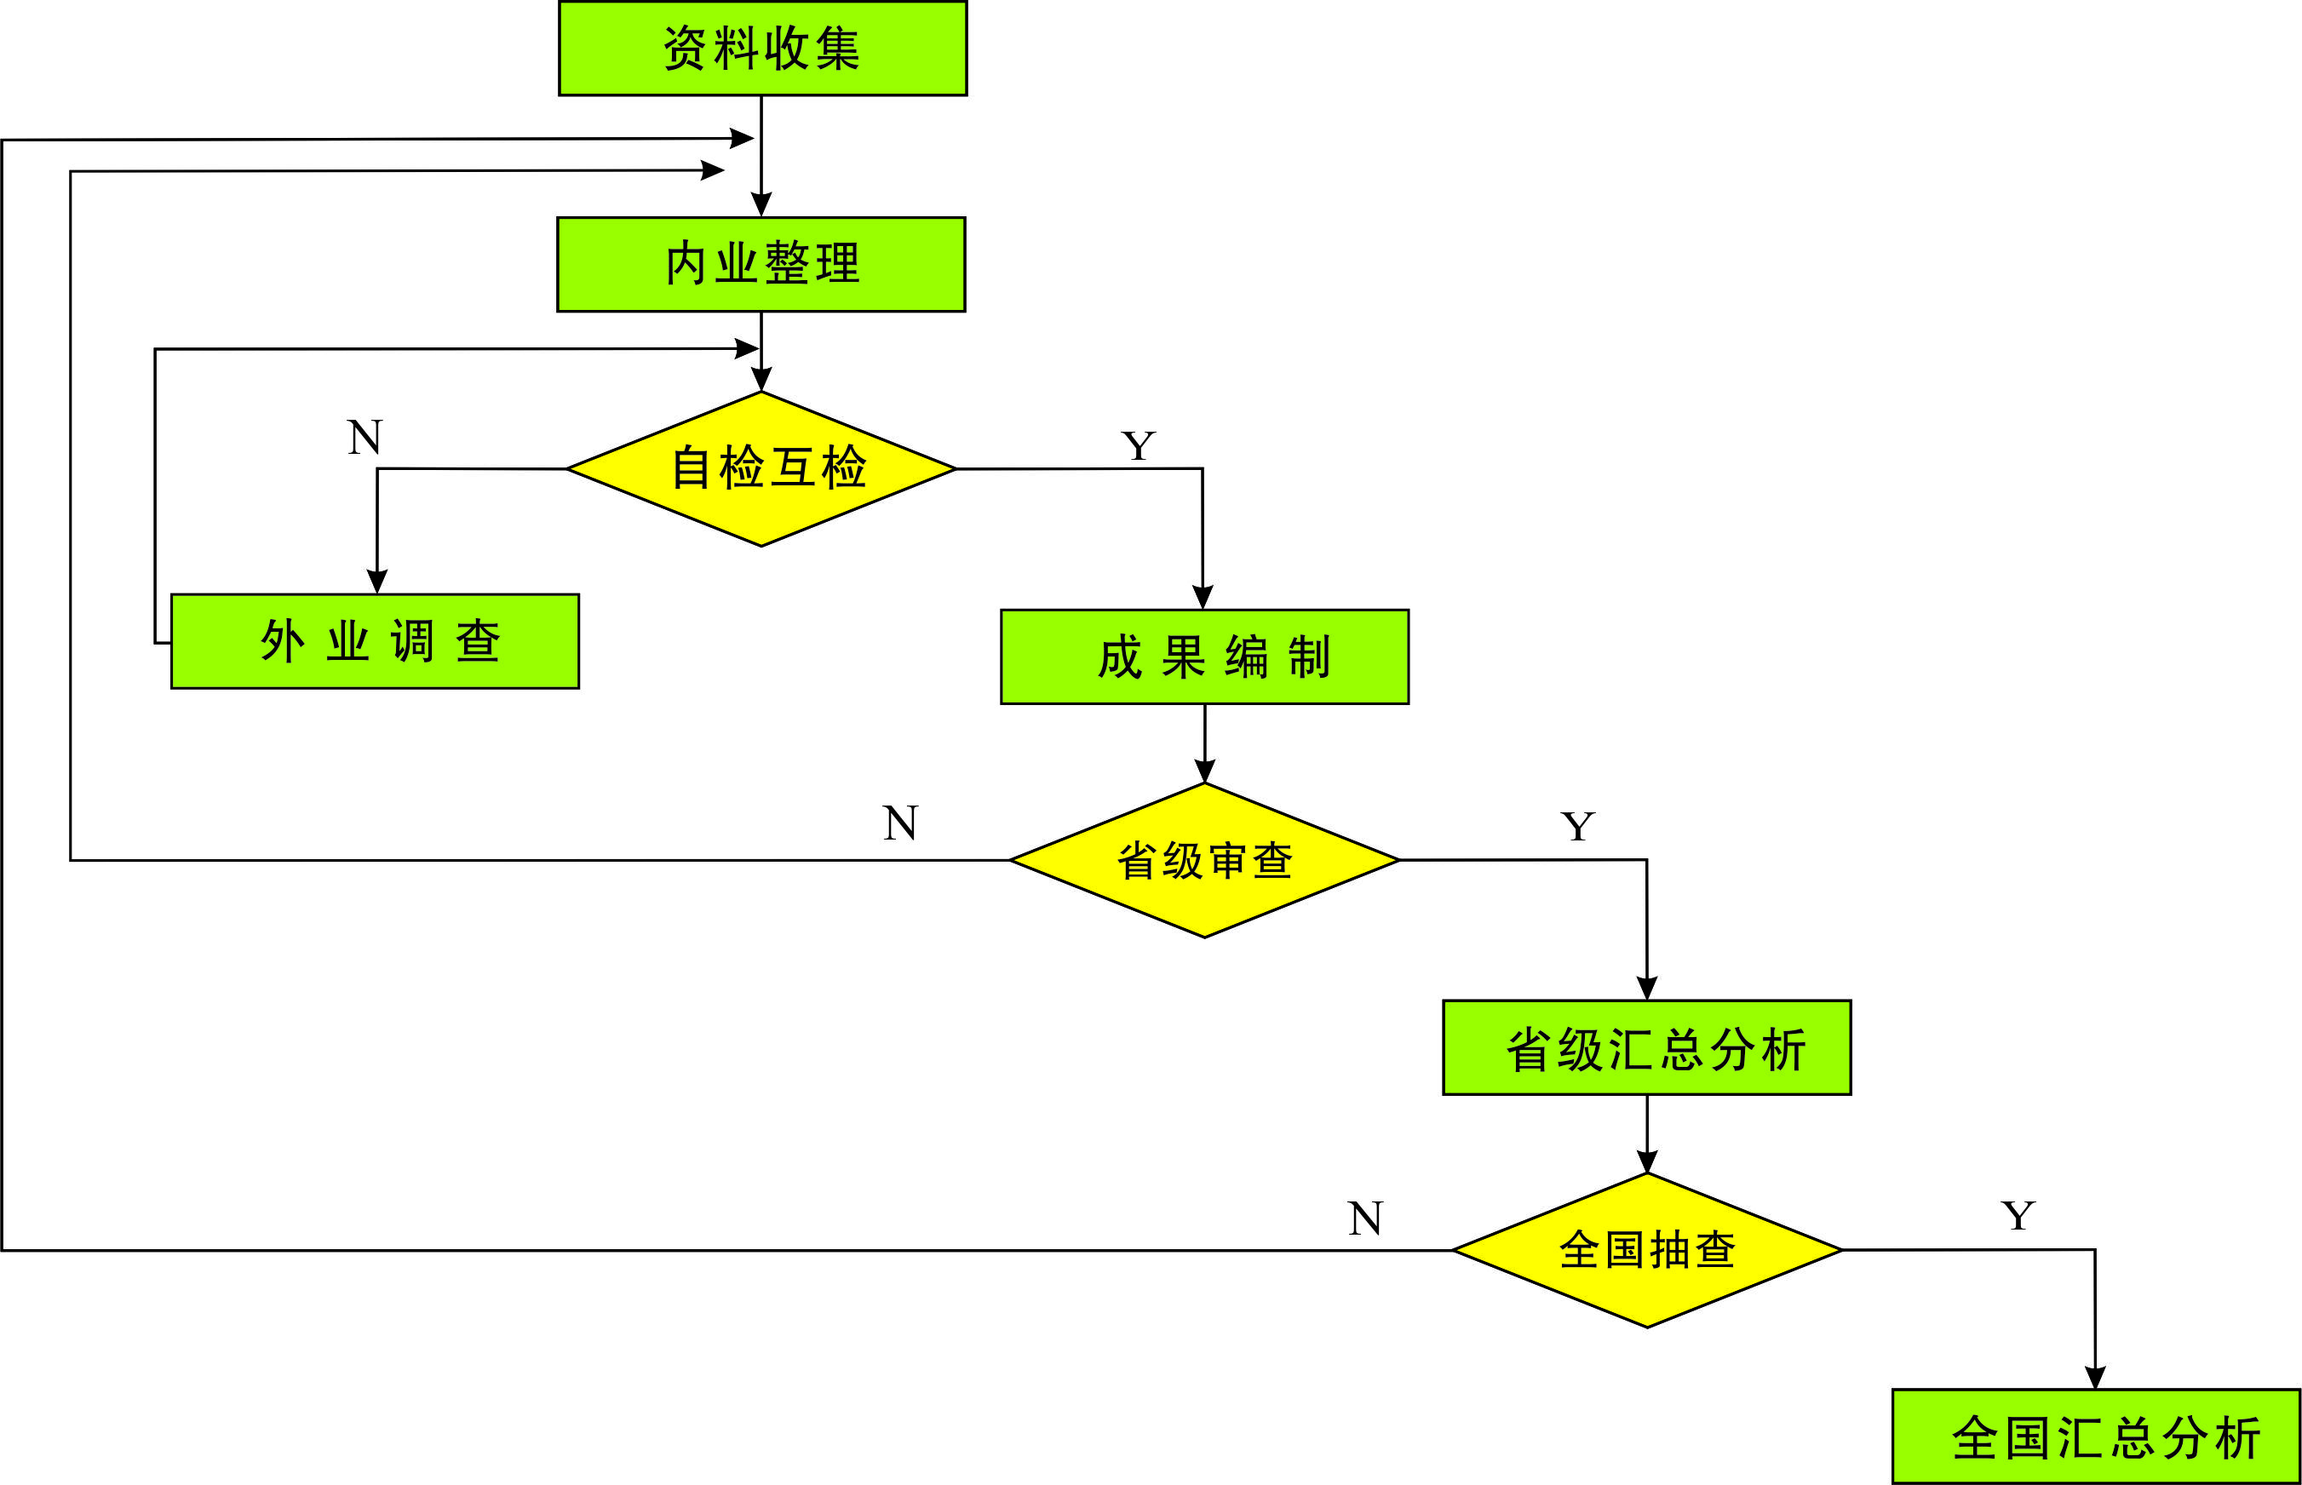
图2-1 矿区查明矿产资源调查工作流程图

2 资料收集

2.1 数据库收集
收集矿产资源储量数据库、空间库、矿业权数据库、矿产地数据库、全国矿产资源利用现状调查成果数据库等查明矿产资源有关的数据库。

2.2 报告收集

收集与查明矿产资源有关的各类报告及其图表。包括地勘报告、储量报告、最新储量核实报告、最新储量年报、压覆报告、闭坑地质报告等及其图表。商业性勘查的矿产地，由省厅组织专家评估提取勘查报告中相关信息。
其中，地勘报告应满足以下条件：① 矿体有必要的探矿工程控制；②矿体有采样分析结果圈定；③矿石质量（品位、厚度）符合一般工业指标要求；④333及以上资源储量规模达到相应矿种小型矿床规模上限的1/10。

3 内业整理

3.1 调查单元梳理
以收集的数据库、报告及其图表为基础，梳理出需要调查的矿区或矿产地的清单。
明确每一个矿区（或矿产地）内的具体调查对象，梳理出未利用矿区、生产矿山、关闭矿山、闭坑矿山、压覆矿产资源5种调查对象的清单。
（1）矿区从未被开采过，其查明矿产资源没有被消耗过。矿产地与此类似，其资源量属新发现，还没有被开发利用。
（2）矿区有生产矿山，查明资源储量的全部或部分被有效采矿权占用或开采消耗。资源储量包括矿区未利用资源储量、矿山保有资源储量、勘查新增量、重算增减量、消耗资源储量等。
（3）矿区曾经被开采过，但矿山已经停办或闭坑，其查明矿产资源有部分消耗或枯竭。调查的重点是保有资源储量或残留资源储量。
（4）矿区查明资源储量被建设项目全部或部分压覆。
（5）上述（2）、（3）、（4）的组合，即矿区存在生产矿山、关闭矿山、闭坑矿山、压覆等调查对象中的2种或两种以上。

3.2 数据整理

3.2.1根据数据库采集信息
（1）从矿产资源储量登记库、矿业权数据库中提取未利用、占用、消耗、压覆、残留查明资源储量的数量、质量信息。
（2）从矿产资源储量空间库中提取矿区储量估算最大边界水平投影的拐点坐标，采矿权的拐点坐标和标高等空间分布信息。
（3）根据全国矿产资源利用现状调查成果数据库，补充查明资源储量的数量、质量、结构和空间分布信息，尤其是可根据矿区套合图提取查明资源储量、采矿权等的平面拐点坐标信息，可根据开采现状图提取消耗资源储量信息。
集成这些从数据库采集的信息，形成本次矿区调查的本底数据。

3.2.2 根据报告及其图表复核或补充信息
将矿区调查的本底数据与相应的储量报告及其图表对照，尤其是与其矿区储量估算成果图、最新的矿山资源储量开采现状图对比，复核、修正调查本底数据。
本底数据不全或没有数据的，根据储量报告及其图表补充调查数据。
（1）图形数据采集
采集的图形数据包括：储量估算范围水平投影最大范围拐点坐标、采空区范围水平投影拐点坐标、地表高程、矿体最大埋深及最小埋深、采矿权拐点坐标及高程、主矿体倾向、倾角等。
如果所需空间信息不全，需要根据矿区储量估算成果图（垂直纵投影图或水平投影图）、矿山开采现状图（垂直纵投影图或水平投影图）或勘探线剖面图来采集和整理。
可以采取两种方式采集：
①手工采集法。在图上直接用手工量算坐标值，来采集矿区储量估算水平投影最大范围的拐点坐标、采空区水平投影最大范围拐点坐标，填写相关表格或卡片。
②软件采集法。通过图形数字化方式，运用GIS软件，数字化有关资源储量计算软件，形成GIS图形文件。在MAPGIS格式等的各类水平投影图上，可以直接读取图形数据（拐点坐标值）。但是，如果是垂直纵投影图或勘探线剖面图，则不能采用该方法。
（2）采集范围
本次矿区资源储量估算成果图形数据一般最低以333或次边际经济资源量（包括套改前的D级和表外储量）为储量估算范围边界；经过审批的（334）？预测资源量（E级储量）也需纳入采集范围。
现状平面图的边界范围可采集包括预测资源量在内的各类资源储量。
（3）拐点坐标确定原则
①简化包容原则。在保证原勘查成果资料上反映的矿体储量计算边界基本形态不变的情况下，对于形态复杂、曲折的边界线的控制拐点，可进行简化抽稀，但被抽去的拐点距相邻两个保留拐点的直线距离不应超过本矿区的勘探线距，而且抽稀拐点后的资源储量图形边界必须包容原资源储量计算边界的全部范围。
②合并圈定原则。同一上表单元内有多个空间上分布不连续的矿体，若相邻两个矿体边界的间距小于“次边际经济资源量（D级储量）”的基本勘探线距，可简化合并成一个图形。
③独立圈定原则。在同一上表单元内有多个空间上分布不连续的矿体，若相邻两个矿体边界之间的距离超过本矿区的基本勘探线一倍时，必须单独圈定图形。
④空间合并原则。对于同一空间区域，由于勘查程度的不同，可能涉及多个矿区的情况，请各省根据实际情况，自行设置规则，确定是否要求合并。

3.3 存在问题梳理
对收集的调查单元调查数据的完整性、合规性、齐全性、正确性进行分析，梳理存在问题，为外业调查提供依据。
收集的调查数据可能会存在如下问题：
（1）不同来源的同一数据不自洽。如现有统计库、登记库中有的相关信息不一致，需找出原因，甄别处理。
（2）储量空间库中矿区缺少资源储量计算范围拐点坐标或拐点坐标不正确。
（3）矿区重复登记。需要进行“合并”操作，矿区的属性数据及空间信息根据合并后确定的数据录入。
（4）矿区部分重叠，或矿产地经历了多次勘查。以后一次勘查的范围为准，确定为一个矿区（矿产地）；而前一矿区（矿产地）与后一矿区（矿产地）未重叠的部分，作为调整后的前矿区（矿产地）范围（其资源储量为调整前原矿区（矿产地）的资源储量减去重叠部分中原计算的资源储量）。
（5）矿山已关闭但未注销，没有闭坑地质报告，需经调查核实，补录信息。
（6）未做查明登记直接进行占用登记，或因其他原因导致矿区下无“未利用部分”，矿区信息及矿区资源储量估算范围无对应填写栏。可在矿区下虚拟一个“新建矿山”，再对该虚拟矿山进行“注销—还回未利用”处理，然后根据登记调查确定的信息补录。
（7）已有评审备案（审批、认定或套改）的资源储量，尚未进行矿产资源储量登记入库。
（8）有闭坑地质报告，但仍有占用资源储量。需按“占用转残留”处理，其资源储量数据、资源储量估算拐点坐标及标高等信息依据闭坑地质报告确定。
（9）矿山资源储量登记在矿区名下，矿山坐标位置不在矿区范围内。要调查核实坐标，甄别处理。

3.4 调查工作部署
通过内业处理，梳理出需要开展外业调查的生产矿山和需要外业补充调查的政策性关闭矿山、闭坑矿山、未利用矿区（矿产地）、压覆矿产的数量，估算野外调查工作量。明确调查的矿种和重点矿种，明确和落实组织实施单位和资料汇总单位，提出拟调查矿区、矿山名单和数据填报单位，明确分工和责任人，建立质量监控制度，为外业调查提供依据。

4 生产矿山调查
生产矿山调查由矿山企业负责，组织矿山自有地勘队伍，或委托有能力的地勘队伍来实施。

4.1 调查内容
生产矿山需要采集的数据主要包括矿区勘查阶段、矿床名称、矿床类型、矿石类型、矿产组合、矿石品位品级、可利用情况、生产状态、矿山编号、资源储量类别、资源储量类型、矿体最大埋深、矿体最小埋深、主矿体倾向、主矿体倾角、地表标高、储量估算拐点坐标、采矿权拐点坐标、采矿权最低标高、矿权最高标高、开采方式、消耗资源边界、矿山生产三级矿量、矿山增减量、开采消耗量、采区回采率、选矿回收率、综合回收率等。

4.2 调查方法
承担单位进行数据采集和整理，下达生产矿山本底数据给矿业权人；矿业权人对照自查，开展调查，上表数据。

4.2.1矿山地质测量
矿山企业根据下发的矿山本底数据，在矿山生产测量的基础上，组织野外实地地质测量，获取矿体边界（储量估算边界）、消耗资源储量边界测量数据。
（1）露天开采矿区
需收集露天开采现状图，没有或部分缺失开采现状图的矿区则需测绘或修补开采现状图。
（2）井下开采矿区
根据矿山提供的矿山井巷资料，对重要的矿体界限进行测量，检验矿体的界限、厚度等的变化是否正确。井下地质测量在保证安全的前提下进行，以校验矿山资料为目的。

4.2.2 矿山地质测量资料整理
矿山企业负责，对坑道等的编录及素描图进行检查、完善，将现场调查获取的地质调查点（包括矿层点、水工环地质调查点、构造点）、矿层采样点、采空区边界点等，对照其在图上的位置、记录、素描图等进行自检、互检，确定其是否准确、完整，对有疑问的资料进行现场检查修改，保证野外收集的资料准确可靠。

4.2.3 矿山开发利用现状图编制
矿山企业负责，根据矿山地质测量获得的查明资源储量边界数据和消耗资源储量边界数据，编制矿山资源储量开发利用现状图。
如矿体较陡，编制垂直纵投影图；如果矿体平缓，编制水平投影图。

4.2.4矿山各类查明资源储量估算
矿山企业负责，根据矿山开发利用现状图，结合其他地质图件（如勘探线平面图、中段平面图等），估算各类查明资源储量，重点是消耗资源储量和勘查新增情况。
（1）消耗资源储量。根据采空区范围，结合矿山出矿量及采矿回收率等，据实估算消耗资源储量。
（2）勘查新增量及重算增减量。根据新增控制工程（如坑道、矿山钻孔等）确定的新增查明资源储量范围、分析化验品位品级结果，估算矿山勘查新增资源储量以及重算增减量。
（3）保有资源储量。根据生产工程和以往勘查工程所控制的储量估算范围，计算矿山保有资源储量。
（4）三级矿量。根据矿山生产情况，据实估算开拓矿量、采准矿量和回采矿量。

4.2.5 矿山调查数据上报
矿山调查结束，矿山企业负责对矿山调查的本底数据进行修改完善，上报给矿区调查承担单位。
上报的成果包括数据表、矿山开发利用现状图、矿山调查说明书。数据表中主要包括矿山保有资源储量、勘查新增资源储量、消耗资源储量、采矿权拐点坐标及标高、“三率”等。

4.3 质量监控
矿山调查实行100%自检互检，要留有记录、签字；省级对大中型矿山实行100%复查验收；全国对重要矿种的大型矿山实行5%抽查。

5 未利用矿区（矿产地）调查
未利用矿产资源调查，包括未利用矿区调查和矿产地调查，前者调查的是查明资源储量，后者调查的是待确认资源量。

5.1 调查内容
调查内容主要包括勘查阶段、矿床名称、矿床类型、矿石类型、矿产组合、矿石品位品级、可利用情况、资源储量类型、矿体最大埋深、矿体最小埋深、主矿体倾向、主矿体倾角、地表标高、矿区中心点坐标、储量估算拐点坐标等。

5.2 调查方法
全面梳理利用已有资料，避免重复工作。

5.2.1未利用矿区调查
（1）根据整理的数据库中的信息，摸清未利用矿区矿体空间形态、品位（品级）、查明资源量状况。信息不全或存疑的，根据实际情况，进行实地调查。
（2）数据库信息不全或数据库中没有的矿区，根据最新的储量报告补充或提取相关信息。
（3）数据库中信息不全也没有相关勘查报告的，组织专家认定。

5.2.2矿产地调查
（1）国家或地方财政出资勘查的矿产地，以数据库、主管部门组织专家评审或审核的最新地勘报告为准，摸清矿体的空间形态、品位（品级）、查明资源量。信息不全或存疑的，根据实际情况，进行实地调查。
（2）商业性勘查的矿产地，由省厅组织专家，以勘查报告中矿体的空间形态、品位（品级）等为基础估算其资源量。信息不全或存疑的，根据实际情况，进行实地调查。

5.3 可利用资源量估算
利用类比法估算未利用矿区（矿产地）的可利用资源量，无法类比的由省厅根据实际情况组织专家估算可利用资源储量，并圈定可利用资源量的空间范围。

5.4 质量监控
（1）承担单位进行自查与互检，采用数据库质量监控软件系统，对各项调查数据进行自动检查、交互检查、批量检查，保障数据的准确性和自洽性。
（2）省级验收组织专家审查，对数据的合理性进行把控。

6关闭矿山调查

6.1 调查内容
调查内容主要包括矿区勘查阶段、矿床名称、矿床类型、矿石类型、矿产组合、矿石品位品级、关闭原因、资源储量类别、资源储量类型、矿体最大埋深、矿体最小埋深、主矿体倾向、主矿体倾角、地表标高、储量估算拐点坐标、保有资源储量、可利用资源储量等调查数据。

6.2 调查方法

6.2.1 调查
（1）按照本次调查要求的数据项，根据数据库、矿山最近一次核实报告或最新储量年报提取相关信息，重点调查剩余资源储量。
（2）如数据库信息不全，根据最近一次的储量核实报告或最新储量年报及相关图表，补充相关信息。
（3）对缺失或存疑的数据项，根据实际情况开展外业调查，进行修订和补充。

6.2.2 可利用资源量估算
利用类比法估算停办矿区内可利用的保有资源储量；无法类比的由省厅根据实际情况组织专家估算可利用资源储量。

6.3 质量监控
与未利用矿区调查质量监控相同。
（1）承担单位进行自查与互检，采用数据库质量监控软件系统，对各项调查数据进行自动检查、交互检查、批量检查，保障数据的准确性和自洽性。
（2）省级验收组织专家审查，对数据的合理性进行把控。

7 闭坑矿山调查

7.1 调查内容
调查内容主要包括矿区勘查阶段、矿床名称、矿床类型、矿石类型、矿产组合、矿石品位品级、闭坑原因、资源储量类别、资源储量类型、矿体最大埋深、矿体最小埋深、主矿体倾向、主矿体倾角、地表标高、储量估算拐点坐标、残留资源储量等调查数据。

7.2 调查方法
（1）按照本次调查要求的数据项，根据数据库、闭坑地质报告提取相关信息，重点关注残留资源储量。
（2）如果数据库信息不全，根据闭坑报告及其相关图表，补充相关信息。
（3）对缺失或存疑的数据项，根据实际情况开展外业调查，进行修订和补充。

7.3 质量监控
与未利用矿区调查质量监控相同。
（1）承担单位进行自查与互检，采用数据库质量监控软件系统，对各项调查数据进行自动检查、交互检查、批量检查，保障数据的准确性和自洽性。
（2）省级验收组织专家审查，对数据的合理性进行把控。

8 压覆矿产资源调查

8.1 调查内容
数据库中已有压覆信息的矿区（矿产地），根据数据库及压覆资源储量报告采集调查数据，包括压覆区域，压覆量等。数据库中压覆信息不全或缺失的矿区（矿产地），应开展调查梳理，由各省自行开展压覆评估。

8.2 调查方法
将矿区（矿产地）储量估算边界图与各类建设项目套合，结合地理信息，分析建设项目、各类保护区或其他禁止勘查开采区对矿产资源的压覆情况，根据具体情况，估算压覆面积和压覆资源量，不编制压覆报告。
（1）收集资料。收集建设项目分布数据或收集高分辨率遥感影像等。
（2）编制区域（省、或地市、或县）矿区分布图。根据矿区编号、储量估算边界图（矢量图）及其拐点坐标，形成省级（或地市、或县）矿区分布图。
（3）编制区域（省、或地市、或县）矿区分布图与遥感影像套合图。
将区域（省、或地市、或县）矿区分布图与遥感影像套合。
（4）分析压覆资源储量情况。根据套合图，分析矿区资源储量压覆情况及压覆类型（如：城镇压覆、铁路压覆，等等）。
（5）压覆查明资源储量分析。根据矿区资源储量现状和压覆情况，分析资源储量压覆情况，大致估算压覆量。

9 成果编制
调查成果以调查单元，即矿区或矿产地为单元进行编制。包括调查表、数据库和调查说明书。

9.1 调查表
根据内业整理及外业调查结果，填报《矿区查明资源储量调查表》。表式及填报说明见附件1。

9.2 图件
根据矿区储量估算边界拐点坐标，形成储量估算范围水平投影外包络线，编制矿区储量估算边界图，图示图例如图2-2。
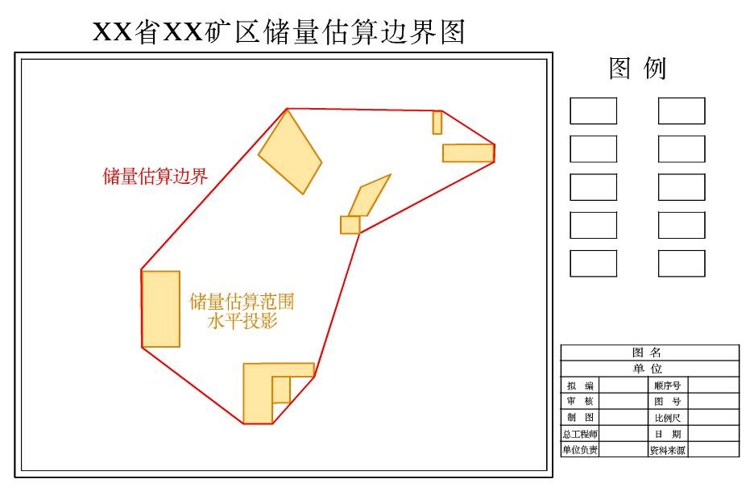
图2-2 XX矿区储量估算边界图（示例）

将生产矿山开发利用现状平面图叠合在矿区储量估算边界图上，按照“以新压旧，不重不漏”的原则，编制“矿区资源储量现状平面图”，该图上至少应表达矿区查明资源储量边界、生产矿山采矿权边界、采空区边界等。如图2-3。
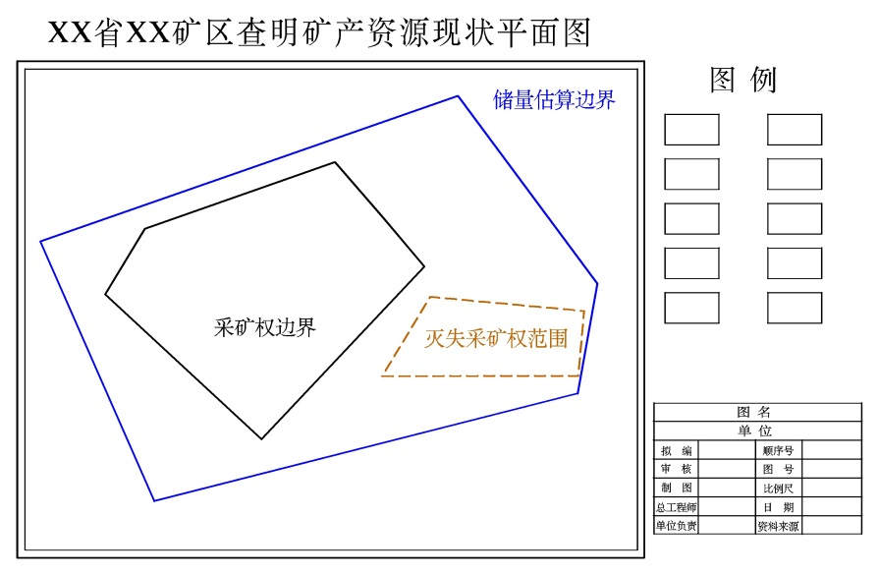
图2-3 矿区查明矿产资源现状平面图（示例）

9.3报告
按照提纲，编写矿区调查说明书（提纲见附件2）。矿区调查说明书应包括矿区清理说明、生产矿山调查说明、以及矿区成果编制说明。

9.4数据库
按照矿产资源国情调查成果数据库建设技术要求，提交符合数据库要求的成果。

10 质量控制

10.1调查单位自检互检
调查形成的成果，包括表格、图件、说明书及数据库，在提交上级审查前，需进行自检和工作组内部互检，保证成果数据齐全、正确，自检互检率100%。

10.2省级复核验收
本次矿产资源国情调查成果，由省级自然资源主管部门负责审查验收。评审验收程序、审查标准、验收组人员组成等，由各省先行先试，总结经验。
审查验收前，应组织对大中型生产矿山调查数据实地复核，对其他调查单元按不小于10%的比例抽查。复核时要对地质测量点进行随机抽检；并根据开发利用现状图、生产台账等，对各类资源储量的数量进行复核。
存在如下情况之一的，需要进行储量核实。
①资源储量变化很大（相对误差＞30%或绝对量超过一个中型矿区储量规模），且没有勘查增减、重算增减等合理依据的。
②与同期矿产资源勘查开采公示信息严重不一致的。

10.3 全国抽查
加强对各省调查过程的指导，及时解决出现的问题，确保数据标准统一；对重要矿种大型矿山按不低于5%的比例进行实地检查或抽查，确保数据准确、来源可靠。

11 省级及全国统计汇总
矿区调查成果经过多级汇总，形成各级查明矿产资源的调查成果。

11.1 省级统计汇总

11.1.1 数据库建设
汇集全省矿区（矿产地）矿产资源国情调查数据，建立省级矿产资源国情调查数据库。
根据数据库，开展统计、汇总、分析，编制XX省查明矿产资源分布图、勘查程度图、开发程度图等系列图件，图面反映内容根据需要自行确定。

11.1.2 报告编制
编制省级查明矿产资源调查试点报告（提纲见附件3）和成果报告。成果报告主要通过对全省矿产资源数量、质量、结构的汇总分析，对其数据质量和可利用性进行评估。

11.2 全国统计汇总

11.2.1 数据库建设
汇集全国矿区（矿产地）矿产资源国情调查数据，建立全国矿产资源国情调查数据库。
根据数据库，开展统计、汇总、分析，编制全国查明矿产资源分布图、勘查程度图、开发程度图等系列图件。

11.2.2 报告编制
编制全国查明矿产资源调查试点报告（提纲见附件3）和成果报告。成果报告主要通过对全国矿产资源数量、质量、结构的汇总分析，对其数据质量和可利用性进行评估。

第三编 潜在矿产资源调查技术要求

1 概述

1.1 工作内容
以优势矿种（组）、重要矿种（组）为重点，兼顾其他矿种，开展潜在矿产资源调查。包括两部分：
1）开展对预测的资源量（334）？的调查。
2）开展对资源潜力动态评价所推测的资源量调查。

1.2 调查流程
未查明矿产资源国情调查工作基本流程如图3-1所示。
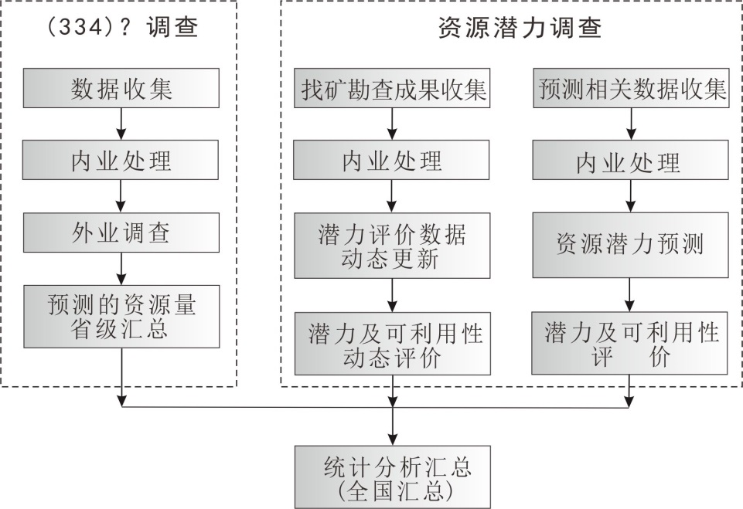
图3-1 矿产资源潜力国情调查工作流程

1.3 几点说明

1.3.1 矿床类型划分
调查中矿床类型划分原则见表3-1。
表3-1 矿床类型划分表
成矿作用 | 矿床分类
岩浆作用 | 1.岩浆型矿床
岩浆作用 | 2.伟晶岩型矿床
岩浆作用 | 3.云英岩型矿床
岩浆作用 | 4.接触交代型（矽卡岩型）矿床
岩浆作用 | 5.斑岩型矿床
岩浆作用 | 6.岩浆热液型矿床
岩浆作用 | 7.陆相火山岩型矿床 | 火山-沉积型、爆破角砾型、矿浆型、火山热液交代型、火山热液充填型等矿床
岩浆作用 | 8.海相火山岩型矿床 | 火山-沉积型、爆破角砾型、矿浆型、火山热液交代型、火山热液充填型等矿床
变质作用 | 9.受变质型矿床
变质作用 | 10.变成型矿床
含矿流体作用（非岩浆-非变质作用） | 11.浅成中-低温热液型矿床 及成因不明矿床
表生作用 | 12.风化型矿床
沉积作用 | 13.砂矿型矿床
沉积作用 | 14.机械沉积型矿床
沉积作用 | 15.化学沉积型矿床
沉积作用 | 16.蒸发沉积型矿床
沉积作用 | 17.生物化学沉积型矿床
叠加成矿作用 | 18.叠加（复合/改造）矿床

1.3.2 成图比例尺及投影方式
为保持矿产资源潜力动态评价的持续性和一致性，本次试点调查的成果图件仍延用“全国矿产资源潜力评价”项目的数据格式及投影方式。投影方式需要有两种：平面直角（公里网）投影坐标图件和经纬度坐标图件，平面直角（公里网）投影参数见表3-2。
表3-2 试点省成果图件的比例尺及平面直角（公里网）投影参数
省份、自治区、直辖市 | 成图  比例尺 | 投影方式  （直角坐标系） | 投 影 参 数
省份、自治区、直辖市 | 成图  比例尺 | 投影方式  （直角坐标系） | 第一标准纬度 | 第二标准纬度 | 中央子午线经度 | 投影原点纬度
省份、自治区、直辖市 | 成图  比例尺 | 投影方式  （直角坐标系） | 投影中心点经度 | 投影区内任意点的纬度 | 投影带类型 | 投影带序号
辽宁 | 50万 | 兰伯特 | 400000 | 420000 | 1221500 | 380000
安徽 | 50万 | 高斯-克吕格 | 1170000 | 292000 | 无 | 无
江西 | 50万 | 高斯-克吕格 | 1170000 | 244000 | 无 | 无
山东 | 50万 | 兰伯特 | 350000 | 370000 | 1190000 | 333000
河南 | 50万 | 兰伯特 | 323000 | 353000 | 1133000 | 312300
湖南 | 50万 | 兰伯特 | 260000 | 290000 | 1113000 | 240000
湖北 | 50万 | 兰伯特 | 303000 | 323000 | 1121500 | 280000
云南 | 50万 | 高斯-克吕格 | 1020000 | 210000 | 无 | 无
宁夏回族自治区 | 50万 | 高斯-克吕格 | 1060000 | 350000 | 无 | 无

1.3.3 图中矿产地表达方式
矿产地的图示图例采用《区域地质图例》（GB958-2015）中的国家标准。

2 预测的资源量（334）？调查

2.1 调查内容
对《固体矿产资源/储量分类》（GB/T17766）中的（334）？级别的资源量进行调查。这一部分潜在资源量一般是矿区（矿产地）深部和外围预测的资源量，可信度较高。

2.2 调查方法
（1）对于矿产资源储量数据库中已有数据的矿区，要求以矿产资源储量数据库中的数据为本底，以全国矿产资源利用现状调查成果数据库和收集到的地勘报告为依据，对本底数据进行核实、修改和补充。
具体调查随第二编4生产矿山调查和5未利用矿区（矿产地）调查一起进行。
（2）对于尚未纳入矿产资源储量数据库中的矿产地,要求查阅（经主管部门组织专家评审或审核过的）地勘报告，提取（334）？资源量信息；其中，商业性勘查商业性勘查的矿产地，由省厅组织专家评估提取勘查报告中相关信息。同一个矿产地有多份地质报告的，以最新的地质报告为准。
具体调查随第二编4未利用矿区（矿产地）调查一起进行。

3推测的资源量调查
根据潜力评价工作开展的实际情况，将调查的矿种分为两类，一类是已做过全境潜力评价的矿种，需要开展资源潜力动态评价；一类是尚未进行过全境潜力评价的矿种，需要开展资源潜力预测评价。

3.1 资源潜力动态评价

3.1.1 调查内容
对于在《全国重要矿产资源潜力评价》（2006-2013）项目中已完成潜力评价的矿种，如：煤炭、铀、铁、铜、铝土矿、铅、锌、锰、镍、钨、锡、钾、金、铬、钼、锑、稀土、银、硼、锂、磷、硫、萤石、菱镁矿、重晶石等，包括有些省份根据本省矿产资源特征自行选择开展过预测的矿种，要求在原有省级矿产资源潜力评价成果的基础上，调查资源潜力的变化情况。

3.1.2 调查方法
通过动态跟踪，进行对比分析。具体操作步骤如下：
（1）资料收集与综合整理
全面收集与调查矿种有关的最新矿产地质调查及勘查成果，进行综合分析，重点关注资源潜力的变化情况，提取相关信息并整理、汇总。
资源潜力的变化主要表现为预测区增减和预测区内预测资源量的增减等方面。
（2）资源潜力表格数据的动态更新
对新增的预测区，整理并填写预测区属性数据表，数据项如表3-3。同时也要求对预测区开展概要的综合评价，评价该预测区内矿产资源的地质潜力、开发条件和环境影响等，评价结果亦填入预测区属性数据表。
表3-3 预测区属性数据表
数据项 |  | 填写说明 | 备注
预测区编号
预测区名称
地理位置 |  | 按最新的行政区划填写到县。跨县（区）的预测区以主体所在县（区）为准
预测矿种
预测类型 |  | 预测区内可能产出的主要矿床类型，按表3-1分类填写
中心点地理经度
中心点地理纬度
预测区类别 |  | 预测区优选分级，分A、B、C三类
预测区面积
累计查明资源储量 | 原来
累计查明资源储量 | 现在
延深 |  | 预测的深度
资源量估算方法
推测的资源量500m以浅 | 原来 | 新增的预测区,该项为“0”
推测的资源量500m以浅 | 现在 | 删除的预测区,该项为“0”
推测的资源量1000m以浅 | 原来 | 新增的预测区,该项为“0”
推测的资源量1000m以浅 | 现在 | 删除的预测区,该项为“0”
推测的资源量2000m以浅 | 原来 | 新增的预测区,该项为“0”
推测的资源量2000m以浅 | 现在 | 删除的预测区,该项为“0”
综合可信度
可利用资源量 |  | 目前经济技术条件下可利用的资源量
单位 |  | 指预测资源量的单位
变化原因 |  | 新增、预测量有变化及删除的原因
预测区综合简评 |  | 主要从地质、经济、环境等方面，简单地对预测区内潜在资源量的可利用性进行评价

注：500m以浅、1000m以浅、2000m以浅推测的资源量为扣除已查明资源量的数据。
已有预测区内潜在资源量的变化，通常表现为三种情况，一是通过进一步工作，新增加了预测区和预测资源量。二是通过区域内进一步的地质工作，重新预测了潜在资源量，此时，需要根据实际情况，调整预测区的边界，修改（或增或减）潜在资源量数据。第三种情况是通过预测区验证工作，发现该预测区成矿条件不好，需要删除，此时，可根据实际工作结论进行删除。
（3）资源潜力图层数据的动态更新
在原全国矿产资源潜力评价预测成果图数据库的基础上进行更新，需要更新的图层包括：矿种（组）的Ⅳ、Ⅴ级成矿区带图层（.wl）、矿产地图层（.wt）和预测区图层（.wp）。
其中，对最小预测区图层（.wp）的修改包括：补充新增预测区，对资源潜力发生变化的已有预测区进行属性修改，以及对没有资源潜力的已有预测区进行删减。三种情况的表达方式（图示图例）要求参见图3-2。
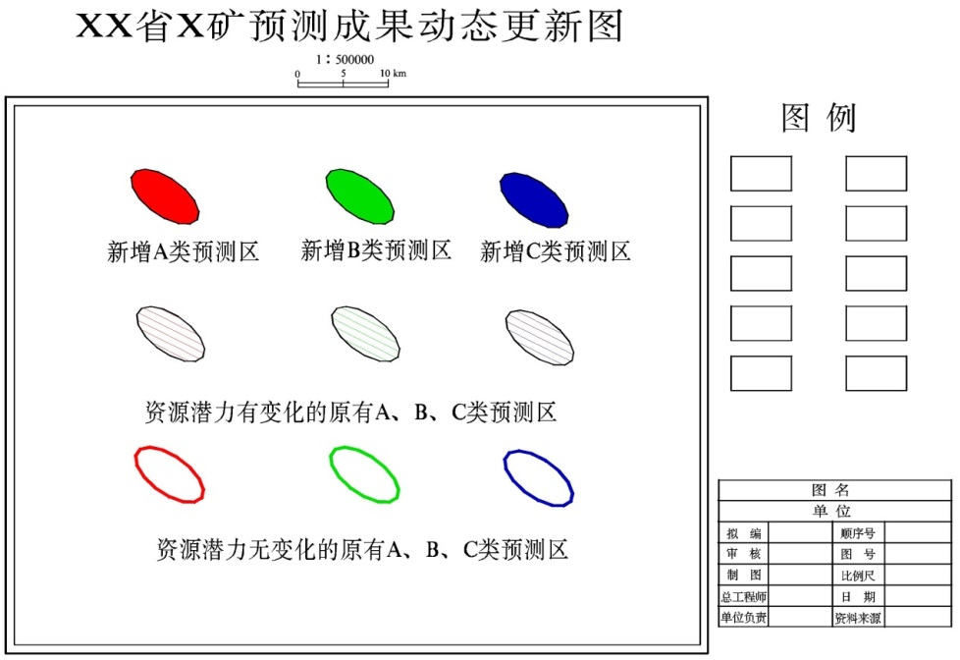
图3-2 矿产预测成果动态更新图图示图例

3.2资源潜力预测评价

3.2.1 调查内容
对于未开展过全国矿产资源潜力评价的矿种，各省根据自身特点，选择优势矿种，或对区域经济社会发展具有重要价值的矿种，开展资源潜力评价，划定Ⅳ、Ⅴ级成矿区带，圈定预测区，估算资源潜力。

3.2.2 调查方法
（1）资料收集与综合整理
全面搜集地质调查、矿产勘查和科学研究的最新进展和新成果，搜集待预测矿种有关的地质、矿产、地球物理、地球化学、遥感、科研等各类基础资料，并进行预研究。以地质成矿理论为指导，按区域成矿单元，进行综合分析，确定矿种的主要矿床类型。
其中，矿产地数据需要填写XX省X矿种（组）矿产地数据表，数据项如表3-4：
表3-4 XX省X矿种（组）矿产地数据表数据项
数据项 | 填表说明 | 备注
矿产地名称
行政位置 | 按最新的行政区划填写到县。跨省(区)跨县的矿产地以主矿体所在省(区)县为准
地理经度
地理纬度
主矿种 | 本矿区的主要矿产种类，只填一个矿种
规模 | 填写主矿种的规模
品位/品质
查明资源量(333以上)
预测的资源量(334)
矿床类型 | 按本编1.3.1矿床类型划分表中的分类填写
赋矿地层年代
地层岩性
成矿年龄
年龄分析方法
共生矿种
共生矿种规模 | 根据共生矿种的储量大小来确定矿床的规模
共生矿种品位/品质
伴生矿种
伴生矿种品位/品质

（2）确定成矿有利地区及预测要素
综合区域性地质、地球化学、地球物理、遥感、重砂等信息，确定成矿有利地区。
进一步结合成矿有利区内较大比例尺的地、物、化、遥、重砂等信息，开展典型矿床剖析，总结区域成矿规律，确定区域预测要素。
（3）圈定预测区
依据区域预测要素，进行地质、地球物理、地球化学、遥感等多学科、多类别资料的分析处理，识别和提取预测信息，在成矿规律研究和成矿区带划分的基础上，采用相似类比、类比求同、趋势外推等方式，圈出预测区（预测区的大小以Ⅴ级成矿区带的大小为参考）。
（4）估算资源潜力及预测区优选分级
资源潜力估算可根据矿种特点、资料程度、地质条件等，选择不同的方法，如体积法、地球化学法、地球物理法、专家咨询法等，进行资源潜力估算。
确定优选原则，划分预测区为A、B、C三类。
（5）综合评价
根据资源潜力的数量、质量、空间分布，开展技术概略评价；分析预判矿产资源潜力开发利用以后可能对所在区域带来的物质生活条件、经济社会发展、生态环境改善及资源安全保障等方面的潜在影响，开展经济环境概略评价。
（6）编制XX省X矿种（组）预测成果图
分矿种（组）编制预测成果图。
以最新编制的成矿规律图为底图。图件比例尺及投影参考见本编1.3.2的表3-2。
图面内容应包括：矿产地（矿点、矿化点）（.wt），成矿区（带）界线（.wl），提取的有关地球化学、地球物理、遥感、重砂等预测要素，以及其他可帮助预测的异常要素，A、B、C类预测区（.wp）。图示图例要求见图3-3。
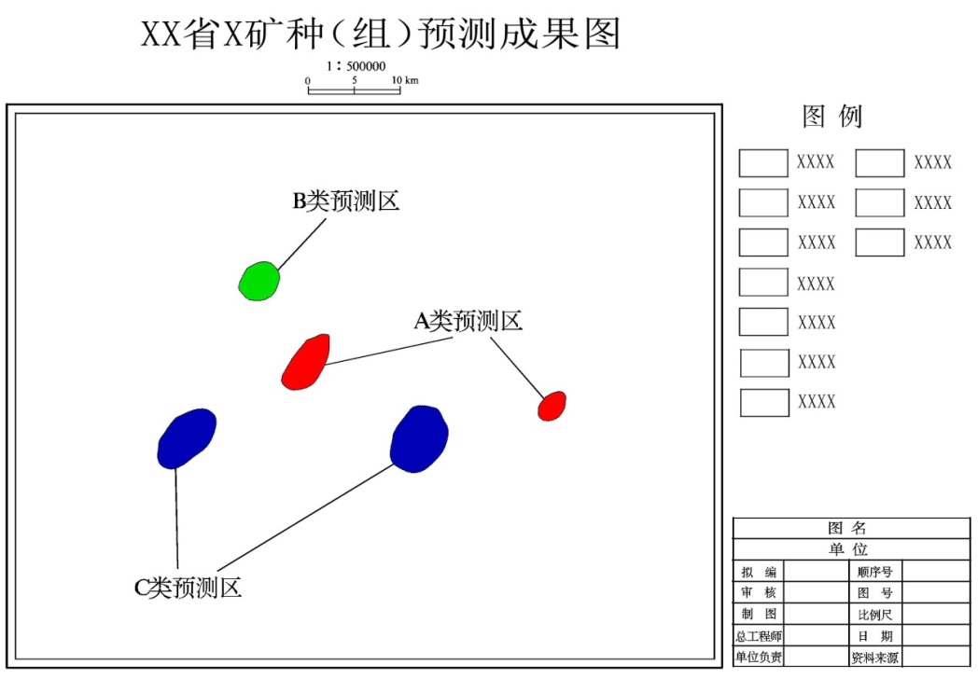
图3-3 矿产预测成果图图示图例
预测区图层（.wp）需挂属性，属性内容同XX省X矿种（组）预测成果数据表，数据项同表3-3。
（7）编写《XX省X矿种（组）潜力评价成果图说明书》
《XX省X矿种（组）潜力评价成果图说明书》编写格式及要求见附件4。

4 省级潜在矿产资源调查成果编制

4.1 战略布局与规划研究
以突出重点、兼顾一般，突出当前、考虑长远为原则，使用新思想、新理论、新方法和新手段，综合研究省内各类矿产资源情况；分析各类功能区（生态红线区）与预测区的重叠情况；通过梳理、核实各类主体功能区内资源潜力，全面掌握各类保护区、生态红线范围可能占用的资源潜力情况，评价重叠矿产资源的重要性，进行比较效益分析。

4.1.1编制省级矿产勘查工作部署图
将所有矿种的潜力评价成果综合在一起，以最新版的地理图为底图，编制《XX省矿产勘查工作部署图》。图面内容包括：成矿区（带）界线、各类功能区边界、综合找矿勘查部署区、规划的综合资源基地。

4.1.2 编写《XX省矿产资源勘查工作部署图说明书》
《XX省矿产资源勘查工作部署图说明书》编写格式及要求见附件5。

4.2 编制省级矿产资源潜力动态评价报告
根据调查结果，编制《XX省矿产资源潜力动态评价报告》，报告中要对全省潜在矿产资源的调查过程及结果进行说明和评述。报告提纲及要求见附件6。

5 提交成果

5.1省级成果
矿产资源潜力评价工作结束后，需要提交的成果除了图件外，还包括图件说明书和附表。
（1）动态更新的资源潜力成果数据表及图层（电子数据）
（2）《XX省X矿种（组）预测成果图》及图件说明书
（3）《XX省矿产资源勘查工作部署图》及图件说明书
（4）《XX省矿产资源潜力动态评价报告》

5.4 全国成果
提交全国潜在矿产资源试点调查报告

附 件

附件1： 矿区（矿产地）查明资源储量调查表及填表说明
矿区（矿产地）查明资源储量调查表
（注：与报盘系统界面一致）
一．矿区基本信息
矿区编号 |  |  | 矿区名称 |  |  |  |  | 矿产地编号 |  |  |  |  |  |  | 矿产地名称
勘查阶段 |  |  | 矿区拐点坐标 |  |  |  |  | 矿区储量计算坐标
可利用情况 |  |  | 未利用原因 |  |  |  |  | 矿床名称 |  |  |  |  |  |  | 矿床类型
二．未利用基本信息
主矿种 |  |  | 共伴生矿产
累计查明资源储量 |  |  |  |  |  |  |  | 保有资源储量
矿石类型 |  |  | 矿产组合 |  |  |  |  | 品位 |  |  |  |  |  |  | 品质
压覆性质 |  |  | 压覆区拐点坐标 |  |  |  |  | 压覆量 |  |  |  |  |  |  | 残留
三．矿山基本信息
矿山名称 |  |  | 采矿许可证号 |  |  |  |  | 采矿权人 |  |  |  |  |  |  | 矿山编号
生产状态 |  |  | 主矿种 |  |  |  |  | 共伴生矿产
累计查明资源储量 |  |  |  |  |  |  |  | 保有资源储量
矿石类型 |  |  | 矿产组合 |  |  |  |  | 品位 |  |  |  |  |  |  | 品质
勘查区块面积 |  |  | 中心点X坐标 |  |  |  |  | 中心点Y坐标 |  |  |  |  |  |  | 矿权拐点坐标
主要矿体特征 |  |  | 最低标高 |  |  |  |  | 最高标高 |  |  |  |  |  |  | 三维矿体拐点
储量估算拐点坐标 |  |  | 资源储量计算面积 |  |  |  |  | 最低标高 |  |  |  |  |  |  | 最高标高
开采方式 |  |  | 剥离系数（剥采比） |  |  |  |  | 矿山生产三级矿量
矿山勘查增减量 |  |  |  |  | 矿山重算增减量 |  |  |  |  |  |  |  |  |  | 开采消耗量
采区回采率 |  |  | 选矿回收率 |  |  |  |  | 综合回收率
压覆性质 |  |  | 压覆区拐点坐标 |  |  |  |  | 压覆量
四、需要说明的其他事项
备 注
技术负责人 |  |  | 审核人 |  |  |  | 填表日期 |  |  |  |  |  |  | 公司网站
填表单位 |  |  | 填表人 |  |  |  | 联系电话 |  |  |  |  |  |  | 公司微信公众号
电子邮箱地址 |  |  | 通讯地址[含邮编]
五、地质资料目录表
资料名称 |  |  | 提交单位 |  |  | 提交日期 |  |  |  |  |  |  | 资料来源
附图名称及数量 |  |  | 附表名称及数量 |  |  | 附件名称及数量 |  |  |  |  |  |  | 备注
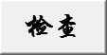

填表说明：
序号 | 数据项 | 填表说明
1 | 矿区编号 | 由矿产资源储量登记管理机关统一编号。由9位阿拉伯数字组成，前1、2位为省（市、区）编号，第3、4位为市（地、州）编号，第5、6位为县（市、区）编号，第7至9位为县（市、区）行政区内矿区顺序号。一个矿区有多种矿产，均采用同一个矿区编号。矿区编号为永久编号，给定后不得修改变更。
2 | 矿区名称 | 填写最近一次提交并已评审通过的矿产资源储量报告中所使用的矿区（井田）名称。名称前一般要冠以县（市、区）名，如五台县天河铝土矿区。如果矿区跨行政区，可不冠以县（市、区）名，但要冠煤田或矿产地名称，如河东煤田北部普查区
3 | 矿产地编号 | 参考矿区编号给出，前面加“DQR-”（待确认的首字母）
4 | 矿产地名称
5 | 勘查阶段 | 填写经评审通过的矿产资源储量报告中表述的勘查工作阶段，包括预查、普查、详查或勘探（精查）
6 | 矿床名称 | 矿产资源储量报告（或勘查报告）中所确定的矿床的名称
7 | 矿床类型 | 矿产资源储量报告（或勘查报告）确定的矿床类型。如果有些矿产的矿床类型划分到亚类，还应填明亚类
8 | 矿石类型 | 按储量库中矿石类型填写
9 | 矿产组合 | 按单一矿产、主要矿产、共生矿产、伴生矿产填写。其中，  A．单一矿产：指一个矿区内仅一种矿产查明资源储量。  B．主要（主采）矿产：指同一矿区内有多种矿产已查明资源储量，其中作为主要开采对象的一种矿产。  C．共生（共采）矿产：指同一矿区内有多种矿产已查明资源储量，其中不属于主要矿产但平均品位达单独开采工业指标要求的矿产。  D．伴生（副采）矿产：指同一矿区内有多种矿产已查明资源储量，其中平均品位未达到单独开采工业指标要求的矿产。
10 | 品位 | 入选品位：填写入选矿石的平均品位及单位。  精矿品位：填写经选矿作业后各种精矿产品的平均品位及单位。  尾矿品位：填写经选矿作业后尾矿的平均品位及单位。
11 | 品级 | 采矿所依据的地质勘查报告中相应矿产的矿石工业类型、品级(牌号)一致
12 | 可利用情况 | 指上述勘查阶段工作后，矿区可怎样利用，填写以下六类中的一类：第一类：可供矿山建设设计，并已列入国家或地方建设计划的矿区填写“计划近期利用”；第二类：可供矿山建设设计，而未列入国家或地方建设计划的矿区，但内外部利用条件较好，建议近期利用的矿区，填写“推荐近期利用”；第三类：未达到矿山建设设计要求，但内外部建设条件较好的矿区，只因矿床复杂或矿床规模太小，可供边探边采，填写“可供边探边采”；第四类：尚未达到矿山建设设计要求，但值得进一步工作的矿区，填写“可供进一步工作” ； 第五类：已达到可供矿山建设设计要求，但由于内外部条件差等原因，近期难以利用的矿区，填写“近期难以利用”；第六类：未达到矿山建设设计要求，但由于内外部条件差等原因，近期不宜进一步工作，填写“近期不宜进一步工作 ”
13 | 规划状况 | 参考储量库中“规划情况”填写
14 | 未利用原因 | 对于可利用情况属于第五类“近期难以利用”和第六类“近期不宜进一步工作” 的矿区，须填写原因，具体分类如下 Ａ、交通困难；Ｂ、缺水；Ｃ、缺电；Ｄ、矿石品位低或有害组份高； Ｅ、矿石选冶难；Ｆ、矿体（矿层）埋藏深；Ｇ、矿石综合利用未解决；Ｈ、污染环境；Ｉ、建设项目压矿；Ｊ、自然保护区、旅游区或后来成为军事禁区；Ｋ、矿体规模小而分散；Ｌ、水文地质、工程地质条件复杂；Ｍ、地质构造复杂；Ｎ、农田覆盖，不宜露采； Ｏ、政府因素（如规划为禁采、储备）及其它。在上述15个原因中，按主次程度，选择一至三个原因填写，例如“近期难以利用（交通困难、缺电）”。
15 | 矿山编号 | 按储量库中矿山编号填写
16 | 生产状态 | 说明矿山生产、停办（停产）及其原因（政策性关闭？亏损？闭坑？）
17 | 资源储量类别 | 按未利用、占用、压覆、残留等状态填写
18 | 资源储量类型 | 填写矿产资源储量各类型所对应的编码。固体矿产资源储量分为储量、基础储量、资源量三大类共16种类型
19 | 主要矿体特征 | 选择一个最有代表性的主要矿体（矿层），依次填写其名称（或编号）、形态及长度、宽（延深）、厚度等规模指标，并填写其倾向、倾角、最小及最大埋深和该主要矿体（矿层）的资源储量占全矿区资源储量的百分比（％）。主要矿体（层）的长度、宽（延深）、厚度及倾向、倾角，可填写平均值。
20 | 勘查区块面积、最低标高、最高标高 | 填写勘查许可证划定的勘查区块各拐点圈定范围的水平投影面积（精确到0.1km2）及最低、最高地面海拔高度（单位为m）。
21 | 储量估算拐点坐标 | 填写矿区储量计算图形的边界拐点坐标值（X,Y）；各边界拐点按顺时针方向编号（如1、2、3……），依次排列。如果该图形为两个或两个以上独立几何图形组成时，应对各独立几何图形依次进行标识（如Ⅰ、Ⅱ、Ⅲ，或铁矿），并将各几何图形的边界拐点坐标按顺时针单独进行编号排列。  对于矿区储量计算范围坐标，可以是一个多边形，也可以是几个多边形。多边形允许存在多个挖空区，“0，0”表示主多边形，“-1，0”表示挖空区。一般情况下，矿区储量计算范围坐标是一个主多边形，可能包含几个挖空区。矿区储量计算范围坐标在数据库中的存储格式为：“多边形个数,点数,X1,Y1,……,,Xn,Yn,0,0,0,点数,X1,Y1,……,Xm,Ym,-1,0,0”。
22 | 中心点坐标 | 填写矿区中心点的经纬度坐标或大地直角坐标。经纬度按度、分、秒填写，经度7位，纬度6位；大地直角坐标统一按高斯3度带坐标填写，X填7位，Y填8位（前两位为带号），精确到m
23 | 资源储量计算面积、最低标高、最高标高 | 填写计算资源储量的各矿体水平投影的迭合面积（迭合部分只计算一次，精确到0.1km2）及矿体最大埋深、最小埋深的海拔高度（单位为m）。
24 | 开采方式 | 指从地表或地下采出矿石的方法，分为露天、地下、露天-地下（联合开采）三种。
25 | 剥离系数（剥采比） | 指矿床露天开采时，剥离的废石（上覆岩层、层间夹石）量与采出矿石量的比值，即平均每采一吨（或立方米）矿石所需要剥离的废石量（吨或立方米）。
26 | 矿山生产三级矿量 | 按开拓矿量、采准矿量、备采矿量分别填写
27 | 矿山增减量 | 包括勘查增减量、重算增减量
28 | 累计查明 | 指填报单元内，历次地质勘查工作及生产探矿所查明的资源储量总和。每年因地质勘查、重算及其它原因而引起资源储量有增减时，累计查明资源储量也应作相应的增减。但不扣除地质勘查工作后的开采量、损失量。累计查明资源储量等于上年末累计查明资源储量数字加上当年度因地质勘查、重算及其它原因增减的数量而得出的数值。与各栏的平衡关系为：年末累计查明资源储量＝上年末累计查明资源储量＋勘查增减＋重算增减。
29 | 年末保有 | 指填报单元内，对应矿产各资源储量类型的矿石量及金属量。是由年初资源储量数值，减去当年度的开采量、损失量（储量除外），加上因地质勘查增减、重算增减的数量，而得出的数值。与各栏的平衡关系为：年末保有资源储量＝年初保有资源储量－开采量－损失量＋勘查增减＋重算增减。
30 | 开采消耗量 | 矿山开采消耗的资源储量
31 | 采区回采率 | 采区回采率
32 | 选矿回收率 | 是指矿产的选矿产品（一般为精矿）中所含被回收有用成分的重量占给矿中该有用成分重量的百分数。
33 | 综合回收率 | 体系综合回收率或综合利用率
34 | 压覆性质 | 说明是公路、铁路、人工水库还是基础设施等压覆类型
35 | 压覆区拐点坐标 | 体系压覆范围的平面拐点坐标
36 | 压覆量 | 填写压覆的查明资源储量

附件2：《矿区（矿产地）查明资源储量调查说明书》编写提纲
矿区（矿产地）查明资源储量调查说明书
1.概况
说明矿区编号、矿区的行政管辖、位置（位于县城方位、直距）和交通情况。矿区内包含的有效采矿权和探矿权名称及边界拐点号、坐标、采矿标高、面积（采用表的形式，坐标包括经纬坐标和对应直角坐标）。
简述矿区压覆情况，包括压覆区拐点坐标、压覆类型等。
简述本次调查工作情况，包括收集数据库和资料情况、工作时间、经过和投入工作、完成各项工作量，取得的主要成果（全矿区资源储量）等。说明工作单位、勘查资质证书号、项目负责人、参与项目的技术人员等。
插入附表1地质资料目录表。
2. 矿区地质简况
简述矿床特征、矿体（层）特征、矿石质量、矿石类型和品级、矿床共（伴）生矿产等基本地质特征。
3. 调查结果
3.1 查明资源储量
说明矿区原登记上表的查明资源储量状况，重点是勘查程度、矿床类型、矿体数量、矿种类型及各矿体查明资源储量。插入附表2。
3.2 占用资源储量
如果矿区有有效矿业权，说明有效采矿权占用的资源储量，重点是矿山编号、保有资源储量、开采深度等。插入附表3。
3.3 压覆资源储量
如有压覆，说明压覆类型、压覆主体、压覆范围拐点坐标、压覆资源储量等。插入附表4。
3.4 未利用资源储量
矿区如有未利用资源储量，说明其类型（未利用、闭坑残留、政策性关闭等）、数量、质量、结构、埋深等。并对其可利用性进行简要说明。
4 存在问题

附件3：《XX省（市、自治区）查明矿产资源试点报告》编写提纲

XX省（市、自治区）查明矿产资源试点报告
1、概况
说明试点任务来源、试点矿种、试点工作部署、试点结果等。
2、试点工作内容
简述试点工作内容、工作量。
3、试点工作流程
简述试点工作的组织、具体做法。
4、试点结果
简述试点取得的成果，包括数据表、图件及说明书。
5、试点工作总结及建议
从调查所需人力、经费和时间、技术要求的可操作性、数据收集的渠道、调查汇总方式、成果表达展示方式等方面发现问题，总结经验，提出建议。

附件4：《XX省X矿种（组）潜力评价成果图说明书》编写提纲

XX省XX矿种（组）潜力评价成果图说明书

一、概况
任务来源、编图范围、主要编图人员
二、区域成矿规律（简述）
（一）区域地质演化与构造分区
（二）与XX矿种（组）成矿有关的地层、构造、岩浆岩，区域成矿期次，成因类型等
（三）与XX矿种（组）成矿有关的地球物理、地球化学、遥感、重砂特征
三、潜力评价
（一）找矿要素
（二）成矿规律分析及预测
成矿区带划分、预测区圈定、潜在资源量估算方法简述、估算结果
四、XX省X矿种成矿远景分析及规划部署建议

附件5：《XX省矿产资源勘查工作部署图说明书》编写提纲
XX省矿产资源勘查工作部署图说明书

一、概述
编图范围、主要编图人员
二、省矿产资源特征
省范围内主要矿种、主要类型、分布及产出特征
三、综合勘查部署建议
部署原则
找矿勘查工作部署区概况（列表）
资源基地建议及概略的建设方案

附件6：《XX省矿产资源潜力动态评价报告》编写提纲
XX省矿产资源潜力动态评价报告
一、概况
任务来源、调查依据（资料情况）等。
二、矿产资源状况
包括原有查明资源及预测资源潜力的数量、质量、分布等。
三、资源潜力动态变化情况
1、潜在的资源量（334）？的调查结果，分布情况等。
2、对于《全国重要矿产资源潜力评价》中已评价的矿种，要明确包括新增查明资源量及预测资源潜力的数量、质量、分布等的变化情况。明确矿种（组）的预测区（位置）及潜在资源量（量）的变化情况，并对变化原因做简要说明，对该变化对区域地质、经济、环境的潜在影响做概要分析。
3、省内选择开展资源潜力评价的矿种，写明选择依据、预测的结果及概略的可利用性评价。
四、战略布局与规划研究
结合省内经济发展和生态发展需求，通过综合研究，研编省级矿产资源统筹开发利用和节约保护方案，提出省内矿产资源勘查部署工作建议，提出未来资源基地规划建议。

